Gemeente Goes
gebouwinformatieblad
Gymzaal locatie Mannee
Z22.111936
7-7-2022

Bijlagen:
Ruimtestaat – Gymzaal Mannee
Plattegrond – Gymzaal Mannee
Werkprogramma – Gymzaal Mannee

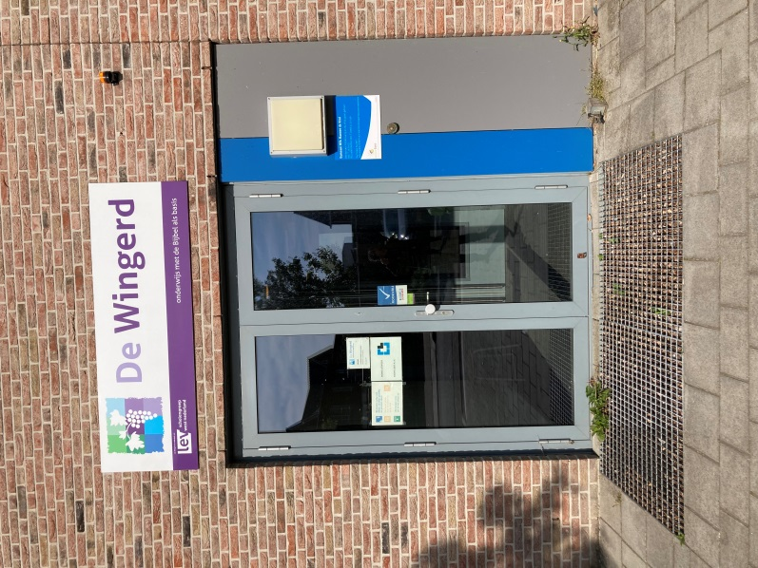
Algemene informatie gebouw
Adres locatie | Hilleweg 3 4464 JA Goes
Toegang | De sleutels van het gebouw worden bij aanvang werkzaamheden verstrekt aan de schoonmaakmedewerkers. tekent men een bewijs van ontvangst. Bij uitdiensttreding levert men de sleutels in. Er is ook een alarminstallatie. Instructie en code worden bij verstrekking van de sleutel gegeven.
Vervuilingsgraad | Normaal
Werkkast | Er is een werkkast aanwezig
Machine vloeronderhoud | Niet aanwezig
Eisen aan organisatie, communicatie en kwaliteit
Aanpak | Inspanningsgericht conform werkprogramma  In bijlage ‘Werkprogramma’ geeft opdrachtgever de eisen aan van het schoonmaakprogramma. Dit programma is het uitgangspunt voor de inschrijving.  Na definitieve gunning kunnen er door opdrachtnemer, na goedkeuring van opdrachtgever, kleine aanpassingen worden gedaan aan dit werkprogramma op detailniveau
Schoonmaakfrequentie | Dagelijkse schoonmaak, 6 keer per week
Werktijden schoonmaak | Voor 08.00 uur schoon en droog
Controle VSR-DKS | 1 keer per jaar
Aantal operationele overleggen | Deze locatie wordt besproken tijdens het periodieke overleg met de beheerder binnensportaccommodaties
Logboek/aftekenlijst | In de werkkast hangt een aftekenlijst en/of logboek
Specifieke schoonmaakwerkzaamheden object
Afvalinzameling | Er wordt gebruik gemaakt van ondergrondse afvalinzameling. Inzamelingspunt bevindt zich verderop in de straat. Afvalpas is aanwezig
Sanitaire verbruiksartikelen | Opdrachtnemer levert en vult de sanitaire verbruiksartikelen

